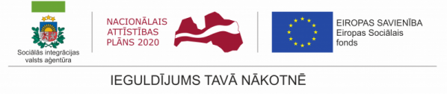

SIVA iekārto telpas un nodrošina materiāli tehnisko bāzi profesionālo programmu īstenošanai

SIVA pabeigusi labiekārtot mācību klases un laboratorijas ESF projekta “Personu ar invaliditāti vai garīga rakstura traucējumiem integrācija nodarbinātībā un sabiedrībā” Nr.9.1.4.1/16/I/001 (turpmāk - ESF projekts) dalībniekiem, lai prasmju programmas un apmācības profesionālās tālākizglītības programmās “Florists”,” “Galdnieka palīgs” un “Dārzkopis” notiktu ērtās un personām ar invaliditāti piemērotās telpās, kas aprīkotas ar mūsdienīgām un kvalitatīvām tehnoloģiskajām iekārtām.

Š.g. 13.martā SIVA vadība devās uz jauno mācību telpu atklāšanu – novērtēja mācību kabinetos un laboratorijās veiktos remontdarbus un iegādāto galdniecības iekārtu klāstu, tikās ar profesionālo priekšmetu pasniedzējiem, vēroja mācību procesu un apskatīja audzēkņu sagatavotos praktisko darbu paraugus, vēlot ESF projekta dalībniekiem sekmīgi turpināt apgūt izvēlēto programmu.

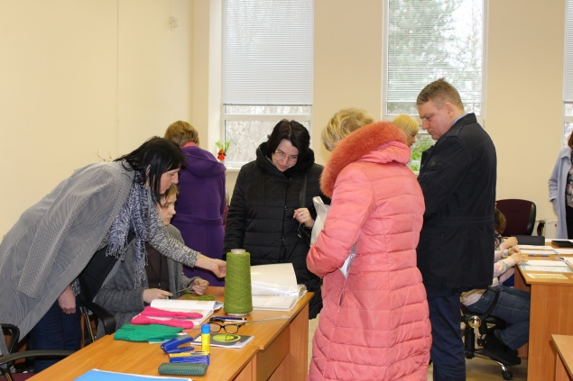 | 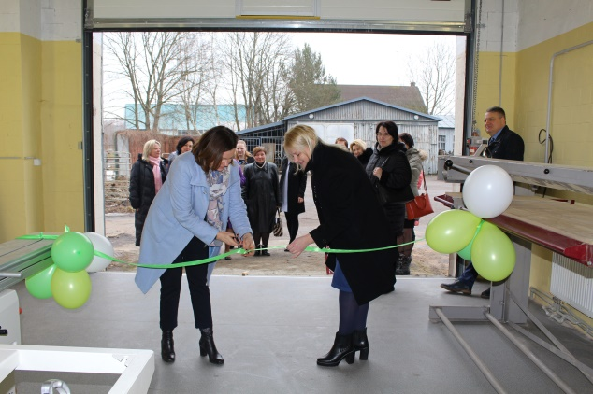

ESF projekta ietvaros SIVA piedāvā piecas profesionālās rehabilitācijas programmas – “Florists”, “Lietvedis”, “Galdnieka palīgs”, “Dārzkopis” un “Noliktavas darbinieks”. Programmu mērķis ir nodrošināt profesionālās kvalifikācijas ieguvi un radīt vienlīdzīgas iespējas darba tirgū personām ar smagu invaliditāti, ņemot vērā katras personas veselības stāvokli, attīstības līmeni, sākuma zināšanas un prasmes, intelektuālās un fiziskās spējas un esošo pieredzi. Profesionālās programmas apguve ietver arī kvalifikācijas praksi – tā ir iespēja pielietot jauniegūtās prasmes un zināšanas potenciālajā darba vietā.

Tāpat no š.g. janvāra ESF projekta ietvaros uzsākta dalībnieku iesaiste Prasmju apmācību programmās. Prasmju apmācībās paredzēta individualizēta pieeja, šajās izglītības programmās mācības paredzētas no 4 mēnešiem līdz pat 1 gadam.

ESF projekta “Personu ar invaliditāti vai garīga rakstura traucējumiem integrācija nodarbinātībā vai sabiedrībā” finansējums paredzēts, lai dotu iespēju 100 personām darbspējas vecumā ar smagu invaliditāti vai garīga rakstura traucējumiem iesaistīties un iegūt nepieciešamās prasmes, kas atbilstošas darba tirgus prasībām. Materiāli tehniskās bāzes nodrošināšanai un iekārtu iegādes izmaksas ESF projekta finansējumā veido vairāk kā 40 000 eiro.

ESF projekta “Personu ar invaliditāti vai garīga rakstura traucējumiem
integrācija nodarbinātībā un sabiedrībā” Nr.9.1.4.1/16/I/001

